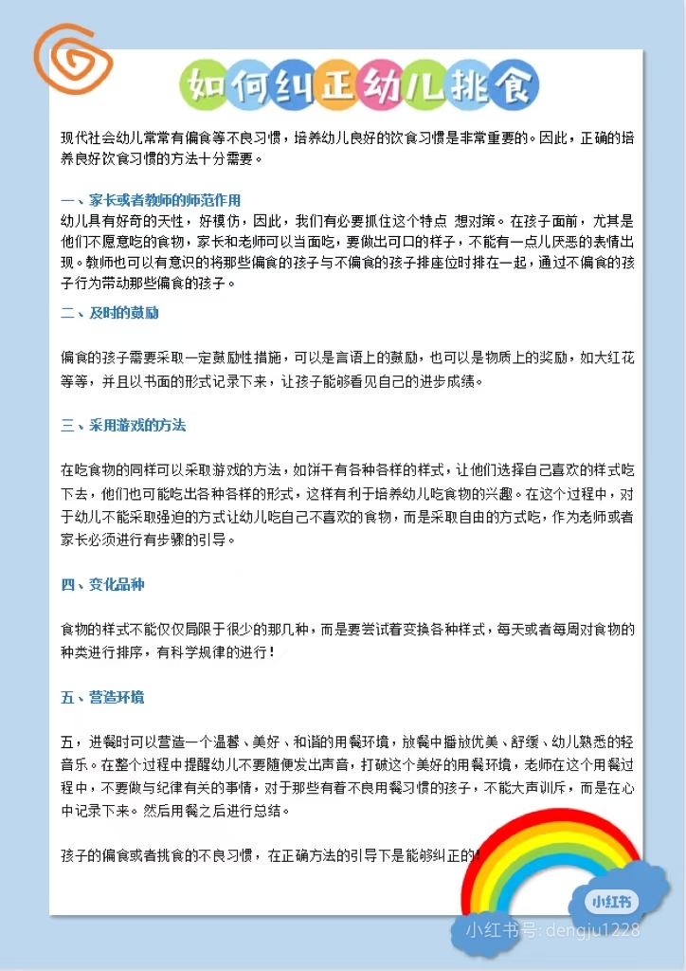

**第 十六 周工作计划**

**班级：中4班 实施主题：我居住的地方 日期:5月26日—5月30日 带班老师：沈、马老师**

|  |  |  |  |  |  |  |
| --- | --- | --- | --- | --- | --- | --- |
| 工作要求 | | 1.理解儿歌内容，感受儿歌中上下、里外的空间方位和节奏感。（主题目标）  2.观察发现物体排列所呈现的AABBCC的模式，并尝试拓展和复制。（主题目标）  3.知道生活中有很多垃圾，了解生活中垃圾分类的简单方法。（保育目标）  4.敢于挑战各种难度的平衡木走法，尝试手持物体平稳地走过平衡木。（常规目标）  5.尝试用蜡笔绘画表现清晨或夜晚的景象，萌发对家乡的热爱之情。（保育目标） | | | | |
| 星期  内容 | | 一 | 二 | 三 | 四 | 五 |
|  | 接待 | 1.热情接待幼儿，与幼儿打招呼或者引导幼儿进行同伴间互动。  2.进行二次晨检，了解幼儿身体情况及检查幼儿口袋是否有小玩具等物品。 | | | | |
| 晨间活动 | 晨间游戏 | **1.签到**：能自己进行自主签到，会根据来园先后顺序排列小车。  **2.重点区域**：图书区：认识家乡地图：提供地图，引导幼儿找一找自己去过的地方，和同伴说一说去游玩的经历。美工区：手工高楼：收集各种废旧纸盒，提供彩笔、彩纸等，引导幼儿用将纸盒压扁剪出阳台及窗户的方法制作楼房并进行装饰。  **3.晨间谈话**：造房子、建造公园、垃圾大分类、幸福家园等，激发幼儿爱社区爱家乡的情感。 | | | | |
| 户外锻炼 | 1.队列练习：能自如的从一路纵队变成四路纵队。  2.律动、早操：师幼一起律动、早操，要求动作合拍有力，会变换队形。 | | | | |
| **集体游戏：吃葡萄（球区）**  **尝试拍球的方法** | **集体游戏：**  **阳光大运动** | **集体游戏：网小鱼**  **（探险1区）**  **尝试练习爬树** | **集体游戏：**  **阳光大运动** | **集体游戏：木头人**  **(探险2区）**  **尝试自主攀爬** |
| 分散活动：重点指导幼儿拍球方法 | 分散活动：重点指导幼儿循环路线 | 分散活动：重点指导幼儿注意攀爬安全 | 分散活动：重点指导幼儿循环路线 | 分散活动：重点指导幼儿攀爬的方法 |
| 学习  活动 | | **语言：造房子**  理解儿歌内容 | **数学：建造公园**  发现物体排列AABBCC模式，尝试运用相同材料创造 | **社会：**  **垃圾大分类**  会垃圾分类 | **健康：**  **送快递**  动作平稳走过平衡木 | **美术：**  **幸福家园**  热爱家乡 |
| 上午  游戏 | | 美术室 | 图书室 | 科发室 | 农乐园 | 玩水 |
| 下午  户外  活动 | | 区域活动 | 区域活动 | 区域活动 | 区域活动 | 区域活动 |
| 日 常 生 活 | | 1.建议幼儿养成起床后喝一杯温开水或淡盐开水的好习惯。  2.餐前活动时，组织幼儿开展“数高楼”的音乐游戏。 | | | | |
| 家长工作 | | 1.请家长提供地图，引导幼儿找一找自己去过的地方，说一说去游玩的经历。  2.请家长与孩子讲述家乡的历史故事，鼓励幼儿大胆介绍，萌发热爱家乡的情感。 | | | | |
| 环境创设 | | 1.师幼共同布置完成主题墙《我居住的地方》，将幼儿的活动记录进行展示。  2.组织设计并制作“班级地图”，帮助幼儿熟悉班级区域，提高幼儿班级小主人的意识。  3.在阅读区增加与建筑相关的图书、图片，供幼儿选择与阅读。 | | | | |
| 本周反思 | |  | | | | |

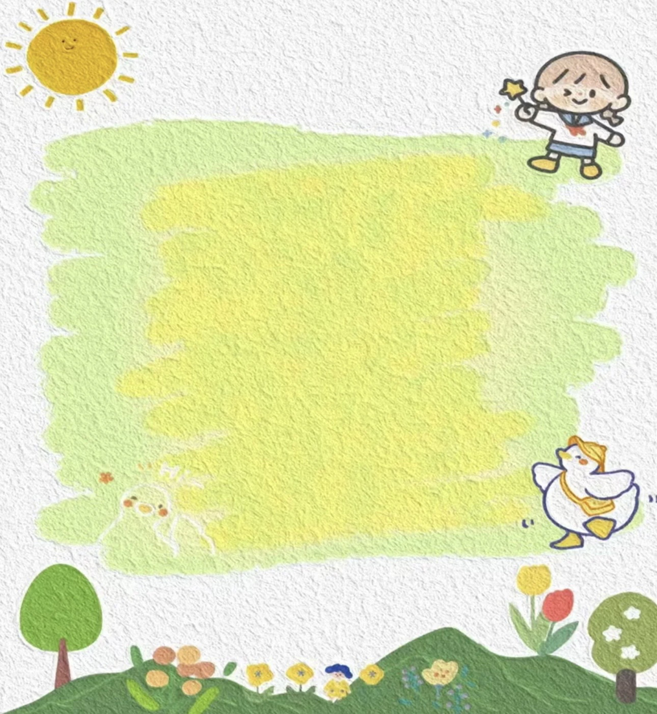

**表扬能够认真倾听的宝贝：**

**郝筱田 王诗恩 何洛 赵苏悦 王格恩 杨容与**

**高钰涵 徐茂哲 朱廷哲 许梓恒 程元烁 曹徐来**

**洪心瑜 刘致坤 高沐瑾 沈嘉奕 沈棠 戚祐宁**

**宋王楚忱 冯静瑶 王玟曦 宗陌玉**